זיהוי תנועת עיניים

זיהוי מתאר עין אנושית בעזרת טכנולוגיית למידת מכונה/למידה עמוקה

עבודת סיום בקורס יסודות הבינה המלאכותית והאנושית

מוגש לפרופ' עודד מימון

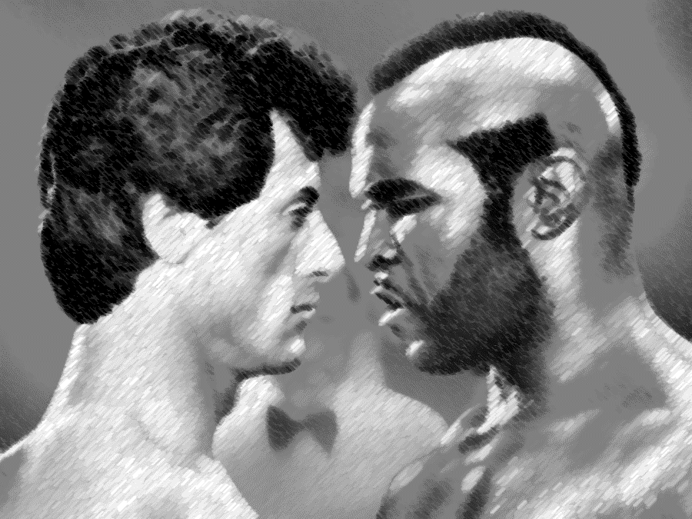

|  |  |
| --- | --- |
| 306012865 | פליקס קרסניצקי |
| 022114730 | צבי ששון |

תוכן

1. הקדמה 3

2. תהליך הKDD 4

שלב 1 הבעיה 5

שלב 2 איסוף הנתונים 5

שלב 3 טיוב הנתונים 7

שלבים 5,6,7 Data Mining 7

שלב 8 בנית הפיטרון התכנותי והרצתו 11

שלב 9 הרצה והצגת הידע 18

3. מקורות מידע: 19

תרשים 1 - דוגמא מתוך בסיס הנתונים 5

תרשים 2 - דוגמה לרשת קונבולוציה פשוטה 7

תרשים 3 - רשת קונבולוציה מוצעת 8

תרשים 4 - הדגמת פעולה של שכבת אקטיבציה 9

תרשים 5 - פונקצית אקט' RelU 10

תרשים 6 - תוצאת תהליך האימון 17

# הקדמה

קיים מספר רב של סיבות רפואיות בהן החולה מאבד יכולת שליטה על השרירים בגוף ושומר רק על יכולות להזיז את שרירי העיניים. במקרים אלו יכולת התקשורת עם החולה לתשובות פשוטות כגון כן \ לא או כל תשובה בעלת מספר אפשרויות מוגבל יכולה להתקיים ע"י האפשרות לעצום את העיניים ולמצמץ. כאשר שואלים את החולה שאלה בצורה אקטיבית יראה השואל את התשובה. אבל עדיין קיימת הבעיה כיצד ימשוך החולה תשומת לב במידה ואין איש לידו. במקרים רבים אין אפשרות לצור קשר עין לעין עם החולה 24/7 במשך זמן ממושך גם אם נמצא אדם בקרבת החולה ובמקרים רבים לא ניתן למצוא אדם כזה בגלל בעיות כ"א בבית החולים או אפשרויות המשפחה.

בכדי לפתור בעיה זו ניתן להציב מצלמות ייעודיות המצלמות את פני החולה 24/7 ומודיעות לצוות הרפואי במידה והחולה מבקש ליצור קשר.

בעבודה זו ננסה להראות פתרון אפשרי בעזרת שימוש בלמידה עמוקה לזיהוי המצמוץ. מכוון שמדובר בהוכחת יכולת אנחנו מגבילים את עצמנו מראש לזיהוי עין עצומה בתמונת סטילס.

# תהליך ה-KDD

העבודה תעקוב אחרי המבנה והתהליך של KDD כפי שנלמד בקורס

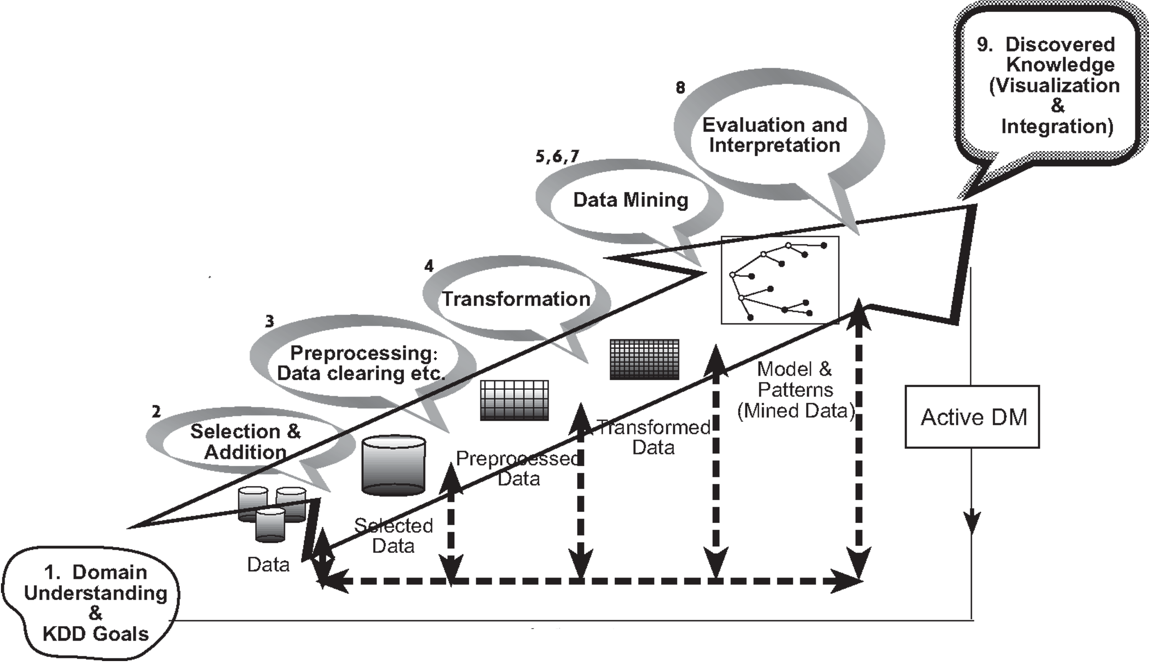

תרשים 1 - תהליך גילוי (זיקוק) ידע

תהליך מורכב מ- 9 שלבים עיקריים:

1. הבנת התחום – מה השאלה ומה הדרישות, האם יש מגבלות ומה הנתונים הקיימים
2. איסוף הנתונים
3. ארגון הנתונים חיבור ביחד לבסיס נתונים אחד בעל אחידות ביחידות , הורדת נתונים שגויים, השלמת חורים ...
4. טרנספורמציה של הנתונים
5. 6,7 בצוע תהליך הdata mining
6. פענוח התוצאות
7. הצגת הידע הנרכש

## 

## שלב 1 ניסוח הבעיה

כפי שהוצגה בהקדמה, הבעיה הינה זיהוי עצימת עיניים של החולה. הדרישה שהצבנו לעצמנו היא זיהוי מצב עין יחידה כסגורה \ פתוחה. קיימים ברשת מספר מאגרי מידע בהם מצולמות עיניים ובהם נשתמש[‎3]

## 

## שלב 2 איסוף הנתונים

בסיס הנתונים שבחרנו הוא בסיס נתונים MRL Eye Dataset. המאגר מכיל כ 85,000 תמונות של עיניים בפורמט PNG עם פיזור רחב על פני פרמטרים שיתוארו בהמשך.

התמונות שצולמו הן של 37 אנשים כאשר 43,000 תמונות הן של עיניים פתוחות ו-42,000 הן של עיניים סגורות, בסיס הנתונים מאוזן.

התמונות הבאות מדגימות את תוכן בסיס הנתונים

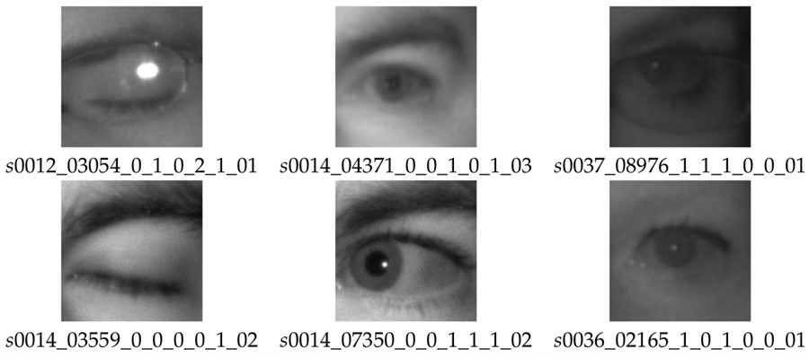

תרשים 2 -דוגמא מתוך בסיס הנתונים

לכל תמונה בבסיס הנתונים קיים תיוג המופיע בשמה של התמונה לפי הפירוט הבא:

* subject ID: number
* image number: number
* Gender: Nominal
  + 0 – male
  + 1 – female
* glasses: Nominal
  + 0 – no
  + 1 – yes
* eye state: Nominal
  + 0 – close
  + 1 – open
* reflections: Nominal
  + 0 – none
  + 1 – low
  + 2 – high
* lighting conditions/image quality:
  + 0 – bad
  + 1 – good
* sensor type:
  + 01 - RealSense SR300 640x480
  + 02 - IDS Imaging, 1280x1024
  + 03 - Aptina Imagin 752x480

לדוגמה:  
הפירוש של התיוג לתמונה s001_00123_0_0_0_0_0_01.png

תמונה 123 של נבדק מס' 1. גבר, ללא משקפיים, עיניים סגורות, ללא החזרות, תנאי תאורה לא טובים, תמונה ברזולוציה 640x480 של חיישן RealSense SR300

## שלב 3 טיוב הנתונים

בכדי להקל על העבודה הנחנו כי המטופלים יהיו ללא משקפיים לכן ניתן לוותר על התמונות הכוללות עיניים עם משקפיים

בנוסף הורדנו תמונות שתויגו כתמונות בתנאי תאורה גרועים או עם השתקפויות

נותרו לאחר הסינון 20482 תמונות מהן 14818 של גברים ו5664 של נשים

לטיוב הנתונים נבנה כלי בשפת C# שמבצע חלוקה של הקבצים לסוגים וכן תיעוד בקובץ-XLS [‎4]

## 

## שלבים 5,6,7 Data Mining

ביצענו סקר ספרות על מנת ללמוד מהו האלגוריתם שעדיף להשתמש בו לזיהוי מצב העין בפרט ומאפייני פנים בכלל.

רוב הדעות באתרי שיתוף הידע כגון IEEE- Engineering Stack Exchange וKaggle- המליצו על שימוש ברשתות קונבולוציה לצורך זיהוי מתאר הפנים ומצב העין.

נמצאה עבודה אחת שהמליצה על שימוש בשיטת עצי החלטה. אך התיאור היה מסובך מצד אחד ולא מפורט מצד שני.

בגלל שמירב ההמלצות והספרות היו על רשתות קונבולוציה ובגלל חוסר המידע לגבי שימוש בעצי החלטה לצורך זיהוי תמונה החלטנו לעבוד בשיטה הראשונה.

ע"פ מספר מקורות, ביניהם Journal of Theoretical and Applied Information Technology מומלצת רשת פשוטה עם מספר שכבות convolution, Relu, MaxPooling



תרשים 3 - דוגמה לרשת קונבולוציה פשוטה

הסבר מפורט על רשתות קונבולוציה נמצא במצגת שהוצגה במהלך הקורס והיא נמצאת כאן[‎5]

לפי המלצת המאמר[‎2]  בנינו את רשת הקונבולוציה הבאה:

תרשים 4 - רשת קונבולוציה מוצעת

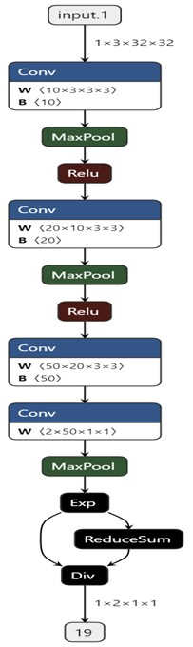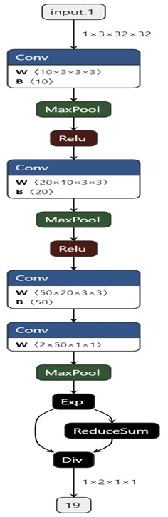

סדר הפעולות ברשת

* קונבולוציה ראשונה 3X3
* צמצום מימד 1<-2
* פונקצית אקטיבציה מסוג RelU
* קונבולוציה שנייה 3X3
* צמצום מימד 1<-2
* קונבולוציה שלישית 3X3
* קונבולוציה רביעית 1X1
* צמצום מימד 1<-2
* SoftMax
* הסתברות

פונקציית אקטיבציה הינה פונקציית תמסורת Transfer function, הפונקציה ממירה את תוצאת שכבת חישוב במקרה שלנו pool למרחב שונה

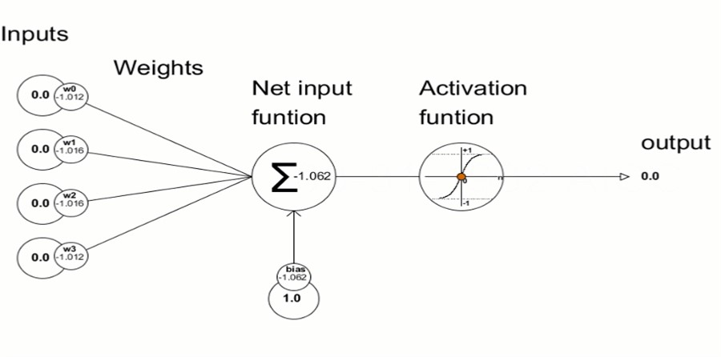

תרשים 5 - הדגמת פעולה של שכבת אקטיבציה

במקרה שלנו השתמשנו בפונקציה אקטיבציה מסוג RelU Rectified Linear Unit מהסיבות הבאות:

* יותר קלה לחישוב
* מגיבה טוב לשינויים (בתחום החיובי)
* מנוונת נוירונים ומרדדת את הרשת
* התכנסות טובה יותר בתהליך האימון (מלבד בעיית ה"פיצוץ")

הפונקציה נראית כך

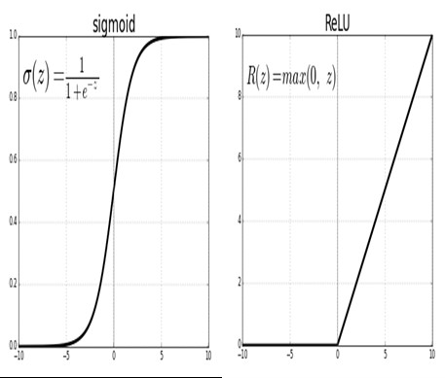

תרשים 6 - פונקצית אקט' RelU

## שלב 8 בנית הפתרון התכנותי והרצתו

את הפתרון התכנותי כתבנו בשפת פייתון והשתמשנו בספריית PyTorch למימוש הרשת

ספריית PyTorch היא ספרייה מתמטית עם רישיון קוד פתוח הכוללת מספר רב של מודולים בניהם המשמשים למימוש לימוד מכונה. הספרייה בעלת ממשק פייתון וכוללת יכולת להאצה חומרתית את הספרייה ניתן להוריד מאתר pytorch.org בו גם קיימת דוקומנטציה ודוגמאות

השתמשנו בספרייה זאת למימוש אלגוריתם לבנית הרשת, דוגמה למימוש אפשרי מופשט לצורך הבנה

import torch  
import torchlayers as tl  
  
# torch.nn and torchlayers can be mixed easily  
model = torch.nn.Sequential(  
 tl.Conv(10),  
 tl.pooling.MaxPool, # specify ONLY out_channels  
 torch.nn.ReLU(), # use torch.nn wherever you wish  
 tl.Conv(20),  
 tl.pooling.MaxPool,  
 tl.ReLU(),  
 tl.Conv(50),  
 tl.Conv(2),  
 tl.pooling.MaxPool,  
 torch.nn.Softmax(),  
 tl.GlobalMaxPool(),   
 tl.Linear(2), # Output for 2 classes  
)

קוד האימון נכתב לפי הפירוט הבא

אתחול האימון:

def main():  
 # variables -------------  
 batch_size = 64  
 lr = 0.001  
 epochs = 40  
 # ------------------------  
  
 factory = DataSetFactory()  
 training_loader = DataLoader(factory.training, batch_size=batch_size, shuffle=True, num_workers=1)  
 validation_loader = DataLoader(factory.validation, batch_size=batch_size, shuffle=True, num_workers=1)  
 network = model.Model(num_classes=2).to(device)  
 if not torch.cuda.is_available():  
 summary(network, (1, shape[0], shape[1]))  
  
 optimizer = torch.optim.Adam(network.parameters(), lr=lr)  
 criterion = nn.CrossEntropyLoss()  
  
 min_validation_loss = 10000

שלושת השורות הראשונות הגדרת מבנה וכמות איטרציות של תהליך האימון

*batch_size = 64  
 lr = 0.001  
 epochs = 40*

בשורות הבאות הגדרת בסיס נתונים לאימון וולידציה, הגדרת רשת

*factory = DataSetFactory()  
 training_loader = DataLoader(factory.training, batch_size=batch_size, shuffle=True, num_workers=1)  
 validation_loader = DataLoader(factory.validation, batch_size=batch_size, shuffle=True, num_workers=1)  
 network = model.Model(num_classes=2).to(device)*

בסוף הגדרת אופטימייזר וקריטריון התכנסות

*optimizer = torch.optim.Adam(network.parameters(), lr=lr)  
 criterion = nn.CrossEntropyLoss()  
  
 min_validation_loss = 10000*

תהליך האימון עצמו וחישוב דיוק החיזוי

for epoch in range(epochs):  
 network.train()  
 total = 0  
 correct = 0  
 total_train_loss = 0  
  
 for i, (x_train, y_train) in enumerate(training_loader):  
 optimizer.zero_grad()  
 x_train = x_train.to(device)  
 y_train = y_train.to(device)  
 y_predicted = network(x_train)  
 loss = criterion(y_predicted, y_train)  
 loss.backward()  
 optimizer.step()  
 _, predicted = torch.max(y_predicted.data, 1)  
 total_train_loss += loss.data  
 total += y_train.size(0)  
 correct += predicted.eq(y_train.data).sum()  
 accuracy = 100. * float(correct) / total  
 print('Epoch [%d/%d] Training Loss: %.4f, Accuracy: %.4f' % (  
 epoch + 1, epochs, total_train_loss / (i + 1), accuracy))

האימון

*optimizer.zero_grad()  
 x_train = x_train.to(device)  
 y_train = y_train.to(device)  
 y_predicted = network(x_train)  
 loss = criterion(y_predicted, y_train)  
 loss.backward()  
 optimizer.step()  
 _, predicted = torch.max(y_predicted.data, 1)*

חישוב דיוק החיזוי

*total_train_loss += loss.data  
 total += y_train.size(0)  
 correct += predicted.eq(y_train.data).sum()  
 accuracy = 100. * float(correct) / total  
 print('Epoch [%d/%d] Training Loss: %.4f, Accuracy: %.4f' % (  
 epoch + 1, epochs, total_train_loss / (i + 1), accuracy))*

ובסוף ולידציה, חישוב דיוק הולידציה ושמירת המודל

with torch.no_grad():  
 total = 0  
 correct = 0  
 total_validation_loss = 0  
 for j, (x_val, y_val) in enumerate(validation_loader):  
 x_val = x_val.to(device)  
 y_val = y_val.to(device)  
 y_val_predicted = network(x_val)  
 val_loss = criterion(y_val_predicted, y_val)  
 _, predicted = torch.max(y_val_predicted.data, 1)  
 total_validation_loss += val_loss.data  
 total += y_val.size(0)  
 correct += predicted.eq(y_val.data).sum()  
 accuracy = 100. * float(correct) / total  
 if total_validation_loss <= min_validation_loss:  
 if epoch >= 3:  
 print('saving new model')  
 state = {'net': network.state_dict()}  
 torch.save(state, '../trained/model_%d_%d_%.4f.t7' % (epoch + 1, accuracy, total_validation_loss / (j + 1)))  
 min_validation_loss = total_validation_loss  
 print('Epoch [%d/%d] validation Loss: %.4f, Accuracy: %.4f' % (  
 epoch + 1, epochs, total_validation_loss / (j + 1), accuracy))

הולידציה

*x_val = x_val.to(device)  
 y_val = y_val.to(device)  
 y_val_predicted = network(x_val)  
 val_loss = criterion(y_val_predicted, y_val)  
 _, predicted = torch.max(y_val_predicted.data, 1)*

חישוב הדיוק הוולידציה

*total_validation_loss += val_loss.data  
 total += y_val.size(0)  
 correct += predicted.eq(y_val.data).sum()  
 accuracy = 100. * float(correct) / total*

שמירת המודל

*print('saving new model')  
 state = {'net': network.state_dict()}  
 torch.save(state, '../trained/model_%d_%d_%.4f.t7' % (epoch + 1, accuracy, total_validation_loss / (j + 1)))*

## שלב 9 הרצה והצגת הידע

לסיום בוצעה הרצה על תוצאות ידועות

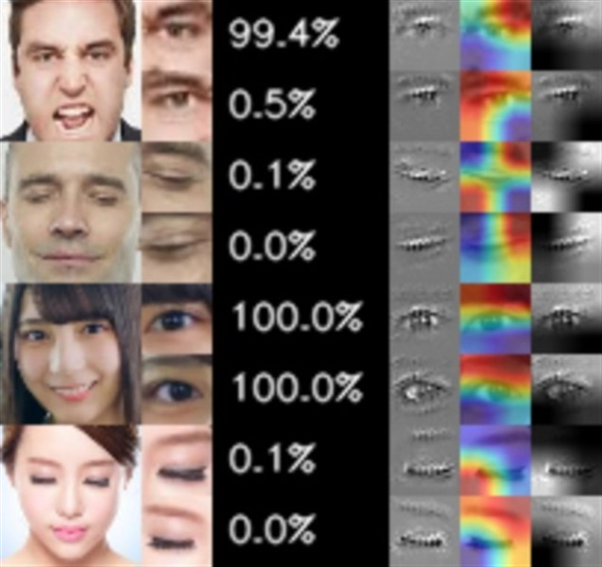

תרשים 7 - תוצאת תהליך האימון

ניתן לראות זיהוי ברמת סמך גבוהה של עין סגורה או פתוחה ב7 מ8 המקרים

עדיין לא מובן לנו מדוע מקרה אחד לא הצליח בזיהוי ונמשיך לחקור

## מסקנות:

הודגמה יכולת לזהות מצב עין בעזרת בניית מודל חיזוי מבוסס רשתות קונבולוציה עמוקות. נראה שיש התכנות טכנית לבניית יישום שיזהה מצב עין של מטופל ויתריע לפי קוד מוסכם מראש של מצמוצים עם המטופל. התהליך דורש מידע מתויג מבוסס תמונות של עיניים בשלל רזולוציות. ייתכן שתידרש התאמה כדי שרק עין אחת תהיה בשדה ראיה של המצלמה, לחילופין ניתן לאמן רשת על מצב בו זמני של שתי העיניים אך הדבר ידרוש בניית בסיס מידע שונה.

# מקורות מידע:

1. Kim, K., Hong, H., Nam, G.P., & Park, K. (2017). A Study of Deep CNN-Based Classification of Open and Closed Eyes Using a Visible Light Camera Sensor. Sensors (Basel, Switzerland), 17.
2. Al-Shakarchy, N.D., & Ali, I. (2019). Open and Closed Eyes Classification in Different Lighting Conditions Using New Convolutional Neural Networks Architecture.
3. Fusek, R.: MRL eye dataset. <http://mrl.cs.vsb.cz/eyedataset> (Jan 2018)
4. Sasson Z. Krasnitsky F. (2021). A KDD demonstration via Building Convolutional Neural Network for Open/Close Eye state classification <https://github.com/FelixKras/Detect-Open-Closed-Eye---AI---project>
5. Sasson Z. Krasnitsky F. (2021). Convolution General Description. <https://github.com/FelixKras/Detect-Open-Closed-Eye---AI---project/blob/master/Presentations%20And%20Documents/%D7%A7%D7%95%D7%A0%D7%91%D7%95%D7%9C%D7%95%D7%A6%D7%99%D7%94.pptx>